### 

### **UJI KOMPETENSI KEAHLIAN**

### **TAHUN PELAJARAN 2024/2025**

**SOAL PRAKTIK KEJURUAN**

Satuan Pendidikan : Sekolah Menengah Kejuruan

Kompetensi Keahlian : Rekayasa Perangkat Lunak

Kode : KM 3063

Alokasi Waktu : 8 jam

Bentuk Soal : Penugasan Perorangan

Judul Tugas : Pengelolaan Basis Data



# **I. PETUNJUK UMUM**

* 1. Periksalah dengan teliti dokumen soal ujian praktik !
  2. Periksalah peralatan dan bahan yang dibutuhkan !
  3. Gunakan peralatan utama dan peralatan keselamatan kerja yang telah disediakan!
  4. Gunakan peralatan sesuai dengan SOP (*Standard Operating Procedure*) !
  5. Bekerjalah dengan memperhatikan petunjuk Penguji!

# **II. DAFTAR PERALATAN**

| **No.** | **Nama**  **Alat dan Bahan** | **Spesifikasi Minimal** | **Jumlah** | **Keterangan** |
| --- | --- | --- | --- | --- |
| **1** | **2** | **3** | **4** | **5** |
| 1. | Komputer (PC/Laptop) yang difungsikan sebagai server | * Prosesor : Dual Core 2,4 GHz (2,93GHz untuk yang memilih *platform mobile*) * RAM : 2 GB (4GB untuk yang memilih *platform mobile*) * Keyboard * Mouse * Monitor | 1 Unit | Baik |
| 2. | Komputer (PC/Laptop) yang difungsikan sebagai client | * Prosesor : Dual Core 2,4 GHz (2,93GHz untuk yang memilih *platform mobile*) * RAM : 2 GB (4GB untuk yang memilih *platform mobile*) * Keyboard * Mouse * Monitor | 1 unit | Baik |

#### **SOAL/TUGAS**

Judul Tugas : Pengelolaan Basis Data

Skenario :

Anda seorang *database administrator* yang diminta oleh sebuah perusahaan untuk mengelola data transaksi, pelanggan, dan stok produk. Anda diminta untuk membuat basis data yang mencakup entitas Penjualan, Pelanggan, Produk, dan Detail Penjualan, memastikan sistem mampu mencatat semua transaksi secara akurat. Anda membuat tabel-tabel, menentukan hubungan antar entitas, dan mengimplementasikan basis data menggunakan langkah-langkah terstruktur. Hasilnya, perusahaan tersebut memiliki sistem yang efektif untuk memantau penjualan, mengelola data pelanggan, dan mengontrol stok produk. Anda diminta untuk melakukan langkah kerja seperti dibawah ini:

1. Analisis Kebutuhan: Identifikasi informasi yang perlu disimpan untuk Penjualan, Pelanggan, Produk, dan Detail Penjualan.
2. Perancangan Skema: Buat diagram entitas-relasi (ERD) untuk menentukan tabel, atribut, dan relasi antar entitas.
3. Pembuatan Tabel: Implementasikan tabel untuk setiap entitas (Penjualan, Pelanggan, Produk, Detail Penjualan) sesuai dengan skema.
4. Definisi Relasi: Tentukan relasi antar tabel dengan kunci utama (*Primary Key*) dan kunci asing (*Foreign Key*).
5. Input Data: Masukkan data sampel ke dalam tabel untuk pengujian.
6. Pengujian *Query*: Uji *query* untuk fungsi seperti pencatatan transaksi, pencarian pelanggan, dan pengecekan stok.
7. Optimasi: Pastikan indeksasi dan struktur tabel mendukung efisiensi pencarian data.
8. Dokumentasi: Buat dokumentasi sistem untuk penggunaan dan pemeliharaan basis data.

#### **GAMBAR KERJA**

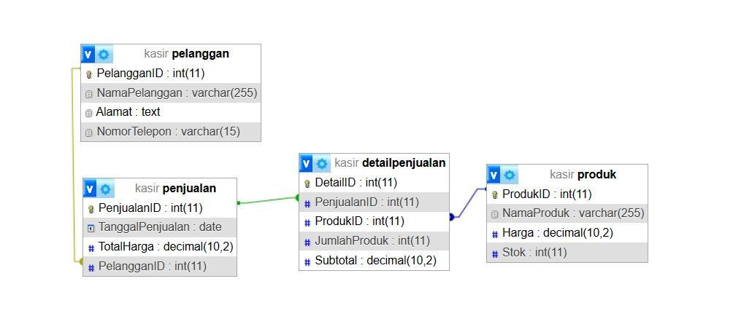

**“SELAMAT & SUKSES”**